Розробка уроку
Тема: Алгоритми з повтореннями та розгалуженнями для опрацювання величин
Мета:познайомитися з командами повторення і розгалуження.
Структура уроку
- Організаційна частина.
- Актуалізація опорних знань.
- Вивчення нового матеріалу.
- Закріплення вивченого матеріалу.
- Підсумок уроку.
- Домашнє завдання.
Хід уроку
1. Організаційний момент
Вітання з класом. Перевірка присутності і готовності учнів до уроку. Перевірка виконання домашнього завдання.
2. Актуалізація опорних знань
- Що таке алгоритм? Подайте приклади з лінійною структурою.
- Що таке середовище виконання?
- Поясніть відмінність між словесною та графічною формами подання алгоритму.
- Який алгоритм (фрагмент алгоритму) називають лінійним?

3. Вивчення нового матеріалу
Умовний оператор (оператор галуження)—це вказівка, що передбачає виконання однієї або іншої вказівки залежно від справдження певного висловлювання (умови).
є такі умовні оператори:
- повний — з двома гілками;
- неповний — з однією гілкою;
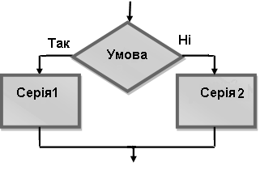

Цикл—різновид керівної конструкції мови програмування, призначеної для організації багаторазового виконання послідовності вказівок.
Tіло циклу—послідовність вказівок, призначена для багаторазового виконання.
Умова виходу (завершення) циклу або умова продовження циклу залежно від того, як тлумачити її істинність — як ознаку необхідності завершення чи продовження циклу —висловлювання, що визначає, чи буде виконано наступну ітерацію, чи буде завершено цикл.
Блок-схема оператора безумовного цикла має такий вигляд:
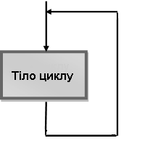
while <умова>:
<вказівка1>
<вказівка2>
.........;
<вказівкаN>
Цикл з лічильником—цикл, тіло якого виконують певну кількість разів, тобто для всіх послідовних цілих чисел величин лічильника з певного діапазону.
Зазвичай цикл з лічильником використовують, якщо кількість виконуваних повторень (ітерацій) відома заздалегідь хоча б у момент початку виконання циклу. Його блок-схема має такий вигляд.
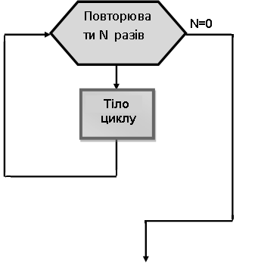
for n in <діапазон>:
<вказівка1>;
<вказівка2>;
...........;
<вказівка N>;
Цикл з передумовою—цикл, тіло якого виконують при справдженні умови, вказаної перед його початком.
Справдження умови перевіряють кожного разу перед виконанням тіла циклу. Якщо ця умова не справджується при звертанні до циклу (до першої ітерації), то тіло циклу не буде виконано жодного разу.
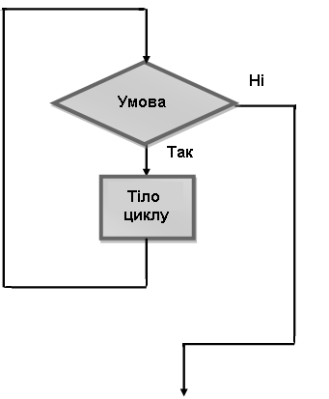
Цикл з після умовою—цикл, тіло якого виконують до справдження певної умови.
Справдження умови перевіряють кожного разу після виконання тіла циклу, тому тіло циклу з після умовою буде виконано принаймні один раз.
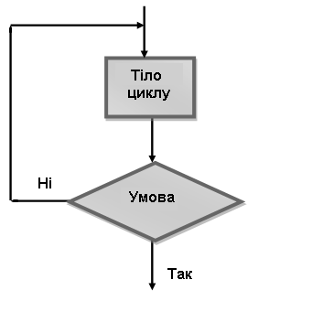
while <умова>:
<вказівка1>
<вказівка2>
.........;
<вказівкаN>
else:
<вказівка1>
<вказівка2>
.........;
<вказівкаN>
4. Закріплення вивченого матеріалу
Розробіть програму на вибір використайте алгоритми з повтореннями та розгалуженнями.
- Дано два числа. Знайти більше число.
- Знайти суму чисел від 1 до 100.
- Визначити агрегатний стан води (крига, рідина, пара) за її температурою.

5. Підбиття підсумків уроку
Виставлення оцінок.
6. Домашнє завдання
Повторити матеріал уроку. Доробити завдання, невиконані у класі. Підготуватися до опитування.

